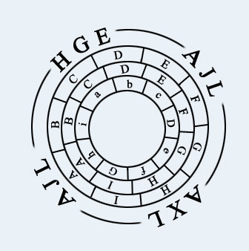

izkuntzalari Gazteen Elkartea | Asociación de Xoves Lingüistas
Associació de Joves Lingüistes | Asociación de Jóvenes Lingüistas

XIX Encontro da Asociación de xoves Lingüistas (AJL)
UNIVERSITAT DE VALÈNCIA, 10-12 marzo 2004
FORMULARIO
Principio del formulario
APELIDOS:
NOME: DNI:
UNIVERSIDADE:
ENDEREZO:
CATEGORÍA PROFESIONAL:
TELÉFONO: CORREO-E:
DESEXO PARTICIPAR NO XVII ENCONTRO INTERNACIONAL DA AXL:
COMO COMUNICANTE SOCIO: 36 EUROS _____
COMO COMUNICANTE NON SOCIO: 42 EUROS _____
COMO ASISTENTE NON SOCIO E NON COMUNICANTE: 20EUROS _____
¿PRESENTAREI COMUNICACIÓN?
SI _____
NON _____
TÍTULO DA COMUNICACIÓN:
CAMPO DE INVESTIGACIÓN:
FONÉTICA E FONOLOXÍA _____
MORFOLOXÍA _____
SINTAXE _____
SEMÁNTICA E LEXICOLOXÍA _____
PRAGMÁTICA _____
ANÁLISE DO DISCURSO _____
SOCIOLINGÜÍSTICA _____
PSICOLINGÜÍSTICA _____
LINGÜÍSTICA APLICADA _____
TEORÍA E METODOLOXÍA LINGÜÍSTICA _____
LINGÜÍSTICA COMPUTACIONAL _____
HISTORIOGRAFíA LINGÜÍSTICA _____
TIPOLOXÍA LINGÜÍSTICA _____
LEXICOGRAFíA _____
ONOMÁSTICA _____
TRADUCCIÓN _____
DIALECTOLOXÍA _____
OUTROS (ESPECIFICAR): _____
LINGUA VEHICULAR DA COMUNICACIÓN:
LINGUA EN QUE QUERES RECIBI-LA INFORMACIÓN:
RESUMO (ENTRE 15 E 25 LIÑAS)

Final del formulario

Final del formulario

